Диаграмма состояний

Составить тестовые сценарии для диаграммы состояний ввода PIN-а в банкомате:

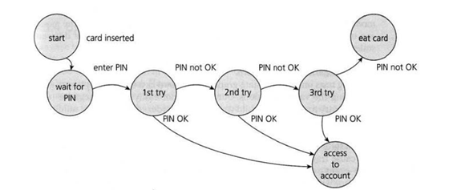

1 Тестовый сценарий

1. Вставить карту в банкомат
2. Ввести верный PIN

Ожидаемый результат: открывается доступ к аккаунту.

2 Тестовый сценарий

1. Вставить карту в банкомат
2. Ввести неверный PIN
3. Ввести верный PIN

Ожидаемый результат: открывается доступ к аккаунту.

3 Тестовый сценарий

1. Вставить карту в банкомат
2. Ввести неверный PIN
3. Ввести неверный PIN
4. Ввести верный PIN

Ожидаемый результат: открывается доступ к аккаунту.

4 Тестовый сценарий

1. Вставить карту в банкомат
2. Ввести неверный PIN
3. Ввести неверный PIN
4. Ввести неверный PIN

Ожидаемый результат: банкомат съедает карту.

Таблица решений

|  |  |  |  |  |  |  |  |  |  |  |  |  |  |  |  |  |  |
| --- | --- | --- | --- | --- | --- | --- | --- | --- | --- | --- | --- | --- | --- | --- | --- | --- | --- |
| **Условия** | **Значения** |  |  |  |  |  |  |  |  |  |  |  |  |  |  |  |  |
| Покупка на сумму от 100.000 | Y,N | - | Y | Y | Y | Y | Y | Y | Y | Y | N | N | N | N | N | N | N |
| Пенсионер или инвалид | Y,N | - | Y | Y | Y | Y | N | N | N | N | Y | Y | Y | Y | N | N | N |
| Многодетная семья | Y,N | - | Y | Y | N | N | Y | N | Y | N | Y | Y | N | N | Y | Y | N |
| День рождения | Y,N | - | Y | N | Y | N | Y | Y | N | N | Y | N | Y | N | Y | N | N |
| Купить в рассрочку | Y,N | Y | N | N | N | N | N | N | N | N | N | N | N | N | N | N | N |
| **Действия** |  |  |  |  |  |  |  |  |  |  |  |  |  |  |  |  |  |
| Скидка 3% |  |  |  |  |  |  |  | X |  | X |  |  |  |  |  |  |  |
| Скидка 10% |  |  |  |  |  |  |  |  |  |  |  |  | X | X |  |  |  |
| Скидка 12% |  |  |  |  |  |  |  |  |  |  |  |  |  |  | X | X |  |
| Добавить 5% скидку |  |  | X |  | X |  | X | X |  |  | X |  | X |  | X |  |  |
| Нет скидок |  | X |  |  |  |  |  |  |  |  |  |  |  |  |  |  | X |
| Специальное действие |  |  | X | X | X | X | X |  | X |  | X | X |  |  |  |  |  |